Cahier des charges
Site web & API du Comité de Pétanque de Vendée
Auteur : Deslandes Xavier
Version : 1.0
Date : Octobre 2025
Technologies : Node.js / React / MySQL

1. Objectif du projet

• Créer une vitrine en ligne moderne pour le Comité de Pétanque de Vendée.
• Fournir une API Node.js sécurisée permettant la gestion centralisée des données.
• Faciliter la communication entre le comité, les clubs et le grand public.
• Permettre la mise à jour en temps réel des résultats et des actualités.
• Offrir une interface d’administration intuitive pour la gestion interne.

2. Public cible
• Licenciés et clubs affiliés à la Fédération.
• Membres et responsables du Comité départemental.
• Spectateurs et passionnés de pétanque.
• Arbitres et organisateurs de compétitions.

3. Fonctionnalités principales
3.1 Site web (Frontend – React / Flowbite / TailwindCSS)
- Page d’accueil dynamique (actus, résultats récents).
- Présentation du Comité (historique, bureau, missions).
- Liste des clubs affiliés avec carte interactive et contacts.
- Classements et résultats départementaux.
- Calendrier des compétitions et concours.
- Galerie photos et vidéos.
- Formulaire de contact et d’adhésion.
- Espace administrateur (connexion via JWT).
- Design responsive et PWA mobile.

3.2 API (Backend – Node.js / Express / MySQL)
- Routes REST sécurisées pour CRUD complet :
  - Clubs, compétitions, joueurs, résultats, actualités, utilisateurs.
- Authentification et autorisation via JWT (rôles : admin, club).
- Upload d’images avec Multer.
- Validation des données (Joi).
- Gestion des erreurs centralisée.
- Documentation de l’API (Swagger ou Postman).

Architecture technique du projet
Côté | Technologie | Description
Backend | Node.js + Express | API REST avec endpoints sécurisés
Frontend | React + Tailwind + Flowbite | Application web réactive et moderne
Base de données | MySQL (Sequelize ORM) | Relations entre clubs, joueurs, compétitions
Authentification | JWT + bcrypt | Sécurité et rôles utilisateurs
Hébergement | VPS (OVH / Hostinger) | Déploiement avec PM2 ou Docker
Sécurité | Helmet, CORS, HTTPS | Protection des requêtes et du serveur

7. Arborescence du site
Accueil
├── Actualités
├── Le Comité
│ ├── Historique
│ ├── Bureau
├── Clubs affiliés
├── Résultats et classements
├── Concours & calendrier
├── Galerie photos
├── Espace club / admin
└── Contact

8. Charte graphique
- • Couleurs dominantes :
- Vert pétanque (#2E7D32)
- Gris anthracite (#212121)
- Blanc (#FFFFFF)
• Typographie :
- Titres : Montserrat
- Texte : Open Sans
• Style général :
Sobre, sportif et moderne, évoquant la convivialité et l’esprit de compétition.

7. Sécurité et performances

• Utilisation de bcrypt pour le hachage des mots de passe.

• Vérification des rôles utilisateurs dans les middlewares.

• Protection contre les attaques XSS et CSRF.

• Optimisation du code React (lazy loading, compression images).

• Monitoring du serveur avec PM2 + logs.

8. Planning prévisionnel
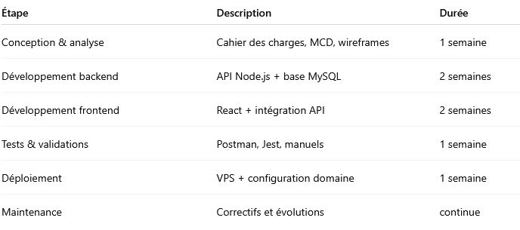

9. Livrables
- Code source (Front + Back).
- Documentation API.
- Manuel d’administration.
- Cahier des charges (ce document).

10. Évolutions futures
- Commentaires sur les actualités.
- Calendrier des compétitions.
- Espace membres licenciés.
- Notifications e-mail.

